INFORMATYKA

Lekcje w edytorze

Zadanie 1:

1. Otwórz nowy dokument w MS Word.

2. Zapisz go pod nazwą Prawo_autorskie w folderze Moje dokumenty.

3. Zmień marginesy dokumentu: prawy i lewy – 2 cm, górny i dolny 2,5 cm.

4. Skopiuj poniższy tekst na temat prawa autorskiego i udostępniania programów do nowoutworzonego

dokumentu.

5. Sformatuj tekst wg podanych kryteriów:

a) Czcionka całego tekstu – Times New Roman 12

b) Interlinia – wielokrotnie 1,2 (w trybie akapitu)

c) Odstęp po każdym akapicie – 10 pt

d) Tytuł pracy:

• czcionka Arial 20,

• zmień wielkość liter na pisane wielkimi literami,

• wyrównywanie – wycentrowany,

• dokonaj podziału tytułu, tzw. „miękkim enterem”, po słowach Prawo autorskie,

• zrób odstęp po tytule 20 pt (w trybie akapitu).

e) Akapity rozpoczynające się „Prawo autorskie to…” oraz „Niedozwolone jest kopiowanie…” – wyrównaj

przez wyjustowanie.

f) Wyróżnij w tekście hasła, których definicje są opisywane (Prawo autorskie, Licencja itd.) stosując

czcionkę pogrubioną, kolor czerwony.

g) Napis Sposoby udostępniania programów:

• ustaw odstęp przed na 25 pt, a po 10 pt,

• zmień czcionkę na Arial 14, pogrubioną, ukośną, w kolorze niebieskim.

h) Skończoną pracę:

• zapisz jako Prawo autorskie,

(poniżej teks do skopiowania)

Prawo autorskie i sposoby udostępniania programów Prawo autorskie to zespół norm i aktów prawnych mających na celu zabezpieczenie wytworu ludzkiej działalności przed nielegalnym rozpowszechnianiem, kopiowaniem czy czerpaniem korzyści majątkowych. Prawem autorskim objęte są dzieła muzyczne, architektoniczne, plastyczne, literackie, jak również programy komputerowe. Licencja – to umowa między producentem a użytkownikiem dotycząca zasad użytkowania produktu. Sposoby udostępniania programów: Programy komercyjne – program, za który użytkownik musi zapłacić jego autorowi. Public domain – twórca przekazuje program nieodpłatnie użytkownikom. Freeware – program rozpowszechniany za darmo. Nie można go wykorzystywać w celach zarobkowych i umieszczać w nim reklam, można go natomiast dołączyć do swoich produktów. Adware – to program rozpowszechniany za darmo, jednak użytkownik musi oglądać zawarte w nim reklamy. Jeśli zarejestruje się i zapłaci za program, reklamy przestaną pojawiać się. Shaware – program, który można otrzymać i rozpowszechniać za darmo w celu przetestowania go. Można korzystać z niego przez określony czas (często jest to 30 dni) Wersja demonstracyjna (demo) – program nieudostępniający wszystkich funkcji, który producent przekazuje użytkownikom do przetestowania w celu reklamy. Upgrade – aktualizacja, którą użytkownik może otrzymać od producenta w celu zastąpienia starszej wersji programu nowszą. Niedozwolone jest kopiowanie, rozpowszechnianie programu oraz czerpania korzyści majątkowych z danego produktu bez zgody autora. Wyjątek stanowią programy objęte licencją Public domain, freeware, demo, które zasadniczo można kopiować i rozpowszechniać.

ZADANIE 2. FORMATOWANIE TEKSTU ORAZ WYRÓŻNIENIA

FRAGMENTÓW TEKSTU [19 pkt]

1) Przepisz poniższy tekst o sieciach komputerowych jako jeden

akapit:

Sieci komputerowe – to co najmniej dwa komputery (mogą być

zastosowane inne urządzenia – np. terminale, drukarki), które za

pomocą fizycznych nośników (np.: kabel koncentryczny,

światłowód) mogą nawiązywać łączność i wymieniać informacje.

Sieci komputerowe – to co najmniej dwa komputery (mogą być

zastosowane inne urządzenia – np. terminale, drukarki), które za

pomocą fizycznych nośników (np.: kabel koncentryczny,

światłowód) mogą nawiązywać łączność i wymieniać informacje.

2) Zastosuj dla przepisanego tekstu czcionkę Arial 10. [1 pkt]

3) Wyrównaj tekst jako wyjustowany (wyrównany obustronnie).

[1 pkt]

4) Słowa w całym tekście „co najmniej dwa komputery” wyróżnij

kolorem niebieskim (tzw. zakreślaczem). [1 pkt]

5) Słowa w całym tekście „Kabel koncentryczny, światłowód”

wyróżnij kolorem żółtym. [1 pkt]

6) Zastosuj interlinię wielokrotnie co 1,2. [1 pkt]

7) Skopiuj tekst i wstaw go poniżej czterokrotnie jako nowy akapit.

W sumie otrzymasz pięć akapitów. [1 pkt]

8) Zaznacz wszystkie akapity i zastosuj odstęp przed akapitem

12 pt, po akapicie 12 pt. [2 pkt]

9) W poszczególnych akapitach wykonaj następujące czynności:

a) Akapit 1. Dokonaj obramowania tekstu linią podwójną

falowaną [2 pkt]

b) Akapit 2. Zastosuj wcięcie akapitowe (wcięcie specjalne –

pierwszy wiersz) wielkości 0,5 cm. [1 pkt]

c) Akapit 3. Zastosuj wcięcie akapitu z prawej 1 cm, wcięcie

akapitu z lewej 1 cm. [1 pkt]

d) Akapit 4. Zastosuj wysunięcie pierwszego wiersza akapitu

wielkości 2 cm. [2 pkt]

e) Akapit 5. Zmień czcionkę całego akapitu na pisaną WIELKIMI

LITERAMI. [1 pkt]

Zadanie 3. Korzystając z opcji tworzenia tabeli wykonaj siatkę tabeli, jak poniżej. Zastosuj scalanie komórek.

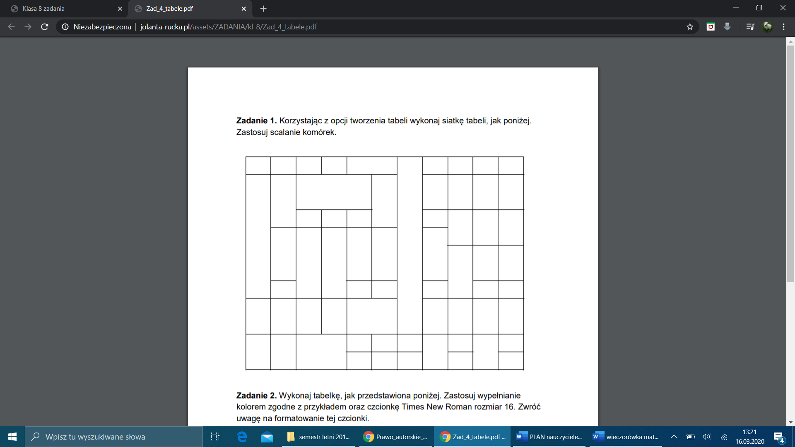

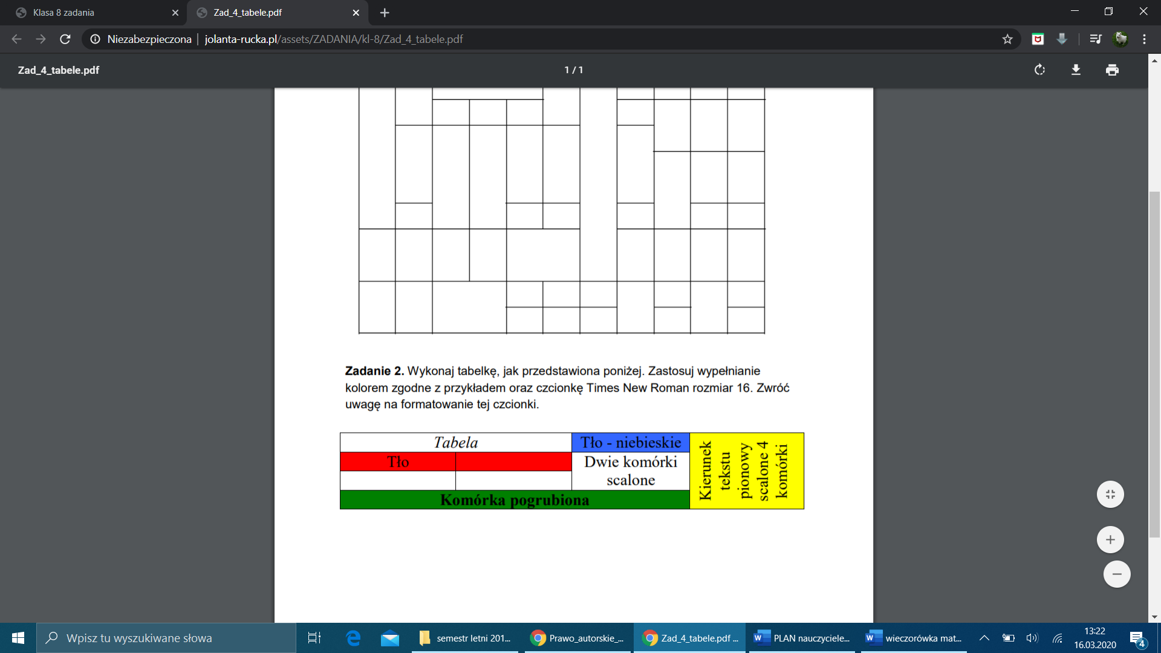Zadanie 4: Wykonaj tabelkę, jak przedstawiona poniżej. Zastosuj wypełnianie kolorem zgodne z przykładem oraz czcionkę Times New Roman rozmiar 16. Zwróć uwagę na formatowanie tej czcionki.

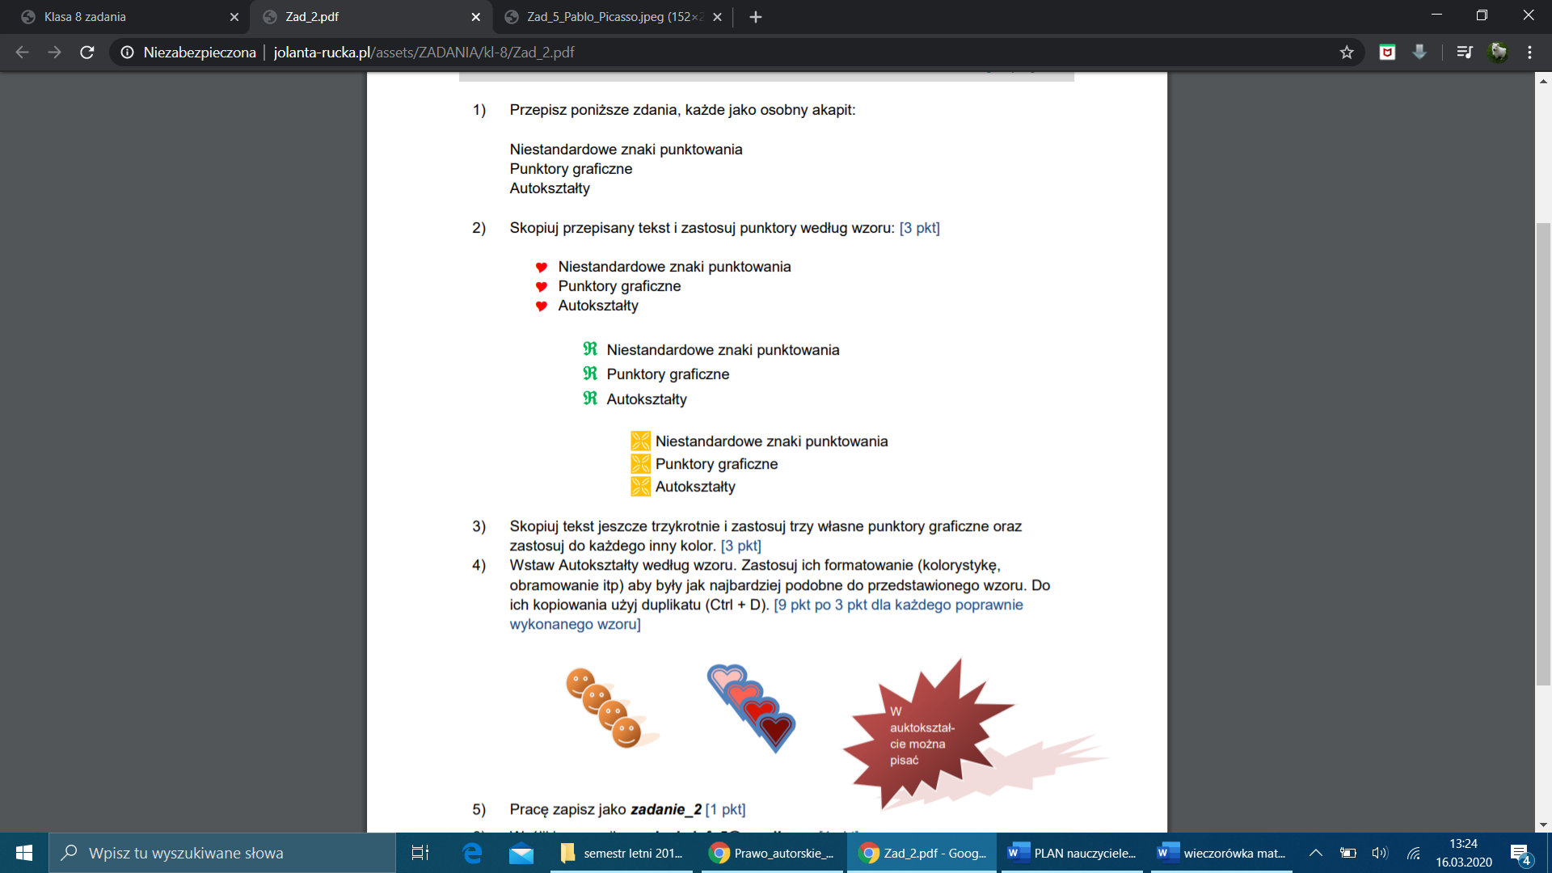

Zadanie 5: